paper中文大纲范例

英文题目（基于深度学习的显微组织中晶粒尺寸的自动测定）

Abstract：晶粒尺寸是金相显微组织分析的重要参数之一。在大多数实验中，这些信息通常是由手工过程得到的。然而手工过程可能会花费很长的时间，而且增加偶然的错误。深度学习技术的快速发展为金相定量分析提供了一种新方法。目前晶粒度评级受限于传统的方法导致无法解决图像噪音太多，对比不鲜明是的复杂分割问题。本文提出了一种基于深度学习技术的晶界边缘检测算法，利用改进的U-Net网络来实现晶粒的分割。通过大量不同质量质量的金相图像验证了该方法的有效性。并且给出了实用案例。在对于低对比度，边界模糊，结构复杂的金相图像的边缘提取，有着明显的先进性。晶粒尺寸根据美国材料试验协会（ASTM）标准计算。

Keywords:金相显微组织分析，晶粒尺寸，深度学习，改进的U-Net网络，边缘提取

Abstract：问题的背景或重要性。目前的方法受限于**导致无法解决**问题。本文提出了一个**方法，利用**解决该问题。方法主要步骤。实验结果表明，我们方法的**效果（准确率之类）比已有的高出多少。在**方面具有明显的先进性。

Keywords（4-6个，至多一层修饰）：具体问题、具体方法、方法原理

Introduction

（应用背景）晶粒尺寸的测量在金属材料的研究中有重要的地位，它可以得到与材料性能有关的信息，如屈服强度，抗拉强度，延伸率等，而这些信息对材料的性能有着重要的影响【1】。传统的晶粒度测定的方法依赖依赖手工操作，耗时长而且容易出错。（已有解决方法）随着计算机技术和图像处理技术的发展，数字图像处理和模式识别技术已成为自动定量金相分析和粒度测定的主要工具。（1.现有软件）商业金相图像分析备有专门的软件，如Image-Pro Plus，Image Tool，Image J尽管这些设备减少了手工工作负载，在一定程度上提高了一些分析效率。但是对于软件操作也较为繁琐，且需要相当一部分的费用。而且对于边界模糊，噪音较多的图像识别非常困难。（2.方法论）由于不同合金的金相图像特征不同，最常见的问题是现有方法通用性很低。Jiang等人利用多尺度测地线膨胀算法，在膨胀改进定义的基础上恢复和重建晶界【7】。Deng等人提出了一种基于Canny算法和灰度等高线的新算法来获得金相组织的封闭边缘【8】。C. Park和Yu Ding等人使用凸性分析将复合边界分割成单独的分量，并使用基于FPCA (functional principal component analysis)的缺失值估计来恢复边界的缺失分量【9】。Dengiz et al.利用神经网络和模糊逻辑算法检测合金的晶界【10】。Łukasz Rauch et al.利用反馈脉冲耦合神经网络优化的仿生优化算法部分材料微观结构图像【11】。虽然可以有较好的结果，但是通用性还是太差，不适用我所研究的金相图像类型。

本文以690合金金相为研究对象，介绍了一种自动测量晶粒尺寸的方法。根据此材料的特点，提出了一种基于深度学习的边缘检测算法。将金相图片做预处理之后，进行图片的晶粒分割，对不连续的晶界的重构进行了研究，探讨了晶界提取的可靠性。

Introduction（可包括若干文献）

问题的应用背景（意义很重大，3句左右）。

已有的解决方法（从大的原理角度阐述，注意与Related Work相比，更抽象，更方法论）。

虽然可行但存在难以解决的**问题。因此我们提出了**方法。该方法利用了**原理/方法，能够解决**问题。

本文的主要贡献：1,2,3（3条左右，干货）。

本文后续章节安排。

Related Work

国内外许多研究人员对晶界提取花费了大量的时间进行理论探索和实验研

究。目前，主流的研究思路主要分为两个方向[12]：一是对金相图像中的晶粒进行分割，目的是得到一块块完整的晶粒，晶粒与晶粒之间的邻接处便是晶界，主要使用的方法是：分水岭分割算法[13]、水平集分割算法[14]、聚类分割算法等等；二是利用一些算子对金相图像中的晶界直接进行提取，典型的有：canny 算子[15]、Sobel 算子[16]、kirsch算子等等。

对于第一条研究思路，主要研究重心是金相图像中的晶粒，许多研究人员已经将一些优秀的数字图像分割算法应用到金相图像晶粒分割当中。对于第二条研究思路，主要着重于金相图像中晶界提取的研究，最常见的就将边缘提取算法应用到金相图像晶界提取当中。许多研究人员在已有算法基础上不断尝试，开拓思路，通过结合其他算法取得了一定的效果。但这两条路，根据数据集的变化，处理方式会有很大变化，而且对于较为复杂的金相图像很难准确分割。近些年来，随着计算机视觉的飞速发展，深度学习广泛用于细胞分割，道路场景分割等，且取得了极好的效果，故将深度学习与金相显微结构结合起来。

自从2012年以来，深度学习方法【17】已经主导了许多计算机视觉应用。包括目标识别与检测，场景融合，语义分割和深度地图预测。深度学的成功往往归功于卷积神经网络（CNN）能够有效的表示视觉数据层次结构，将低层次的图像特征（边缘，颜色梯度）组合成对应于图像主题抽象品质的更高层次的特征（如对象部分）。最近材料科学家已经开始探索现代计算机视觉技术在柔性和通用显微结构表征方面的有限应用。[8]和[9]在微观结构分类的背景下探索这些技术。[10]和[11]使用预先训练的CNN表示来研究处理条件之间的关系，以及通过降维和可视化技术获得的微观结构。[12]使用CNN分割模型来识别钢组织的组成相。近年来，针对密集像素级任务[16]开发了各种深度CNN架构，如语义分割[17]、边缘检测、深度地图、表面法线预测[18]等。从概念上讲，是现代的深度CNN通过卷积、激活和池化(即下采样)函数的逐层组合来计算一个高度非线性的函数，这些函数的参数是通过随机梯度下降的某些变体从大型带注释的数据集中获得的[18,19]。分类神经网络将输入图像简化为单个潜在特征向量，其中针对像素级任务设计的神经网络为输入图像的每个像素生成潜在表示。这通常是通过固定双线性插值[13,19]或学习反褶积操作[20]来实现的。在后一类网络中，比较流行的架构有SegNet[17]、Bayesian SegNet[21]、数据增量大的U-Net[22]、全卷积DenseNets[23]。特别是U-Net[22]，它是为小数据集规模的医学图像分割任务而设计的，依靠强大的数据扩充来获得良好的性能。

目前非常新的有deeplabV3+等等。

在这项工作中，我们将深度学习方法应用于复杂的微观结构数据的图像分割，目的是将定量分析的范围扩展到目前主观评价或通过费力的手工注释进行评价的微观结构系统。

【High throughput quantitative metallography for complex microstructures using deep learning: A case study in ultrahigh carbon steel】

Related Work（20篇文献左右，遴选原则：引用较多的、来自国外好期刊）

第一种：从方法的发展历程阐述。

这个问题由谁首先提出的，给了个**方法，能够得出结果。但这个解决方案有问题，所以谁又提出了改进的**方法。仍旧有问题，谁继续改进。（基本按时间顺序挑选重要的成果罗列并评论）

第二种：从方法的分类角度阐释。

已有的方法大概可分为几类：基于1*的，基于2*的，。。。

基于1*的，谁第一个提出，谁又改进。这类方法的**优势，但**劣势明显。

基于2*的，谁第一个提出，谁又改进。这类方法的**优势，但**劣势明显。

第三种：利用计算机领域的某种方法解决其它领域的问题的

这个问题，在其原有领域已有的解决方案（可参考前面两种的写法）。但有些问题无法解决，遇到瓶颈。

计算机出了个新方法，在解决类似问题上很厉害。这个方法是谁提出来的，能解决啥问题。谁1把这个方法用到了哪1，解决了问题1。谁2把这个方法又用到了哪2，解决了问题2。考虑到问题1和问题2等与我们遇到的问题有相似性，因此考虑用这个新方法解决这个问题。

总结，上述方法一定程度上解决了**问题，但存在**缺陷，无法直接解决我们的问题。所以我们提出了一个**方法。

Method

金相试样的制备主要包括取样，研磨，抛光和用合适的蚀刻剂刻蚀，再用显微镜拍取金相图片。数字图像采集后必须对其进行处理，以满足自动测定粒度的要求。然而影响图像质量的因素太多，如光照条件和表面的不规则性。Fig.1a表示原始的金相图像，图像的对比度低，噪声多，以及有很多的不确定边界。传统的图像处理方法，如全局阈值法（双峰法，迭代法和OTSU法）和查分边缘检测算子如Sobel, Prewitt, Canny算子等不能得到理想结果。Fig.1b为通过OTSU方法得到的阈值结果，表明该方法，分离不出晶界和背景。

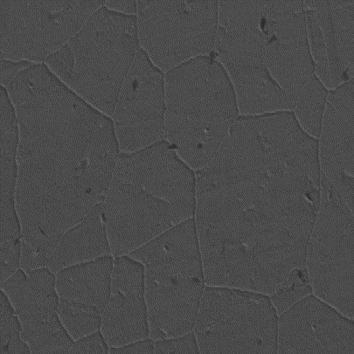 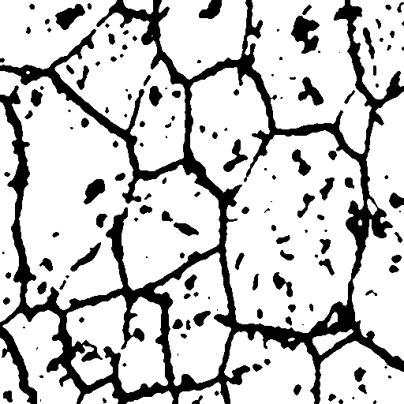

a b

Fig1金相图像: a原始图像，b为通过阈值法分割后的图像

方法流程图

**Pre-Processing**

在金相试样的制备过程中，由于缺陷的存在，数字图像往往会产生噪声。应进行额外的预处理以消除噪音。中值滤波和高斯滤波是最常见的去噪方法。中值滤波是一种非线性滤波，通过去除椒盐噪声来保持边缘信息，而高斯滤波是一种平滑的线性滤波器，可以有效的消除高斯噪声。根据需要选择具体的消除噪声的方法。

**U-Net**

U-Net网络结构是卷积神经网络的一种变形结构，如Fig2。整个U-net 神经网络主要有两部分构成，分别是收缩路径（contracting Path）和扩展路径（Expanding Path）。搜索路径主要是用来捕捉图像中的上下文语义信息从而提取图像特征结构，而与之相对称的扩张路径是为了图片中所需要分割出来的部分进行精准定位。U-Net可以利用数据增强操作，对一些样本稀缺的数据进行训练，特别是医学领域相关数据。因此U-Net网络结构的提出对于深度学习用于较少训练样本的医学影像非常有效，目前主要用于医学影像分割。

在将其应用于分析显微金相图像之前，对原始u形网进行了一些超参数调整。在(4,5)的启发下，考虑更深层次的结构，每个卷积层的通道数增加0.5倍，提高模型拟合和泛化能力。另外，将图像输入维数设置为256×256像素。

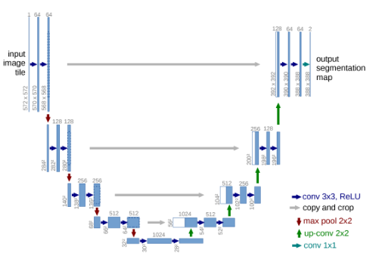

Fig2: unet network structure diagram

**Measurement of Performance**

金相图像分割本质上是一个像素级的分类任务。此外，由于高度不平衡的实例，即，边界像素比非边界像素要少得多。为了准确地度量所提模型的性能，本文首先给出了以下F1分数、精度和召回度，然后引入了Union (IoU)上的交集，最后将其用于本研究。

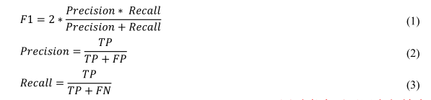

其中TP为True Positive，FP为False Positive，FN为False Negtive。F1同时考虑精度和查全率，计算精度和查全率的调和平均召回。F1分数值范围在0到1之间。F1分数越大，模型性能越好。

以前的许多分类研究都将精度作为主要的性能度量，这可能会有问题。如果不同的结果类别具有大约相同数量的观察值，则精度可能有效。然而，金相图像据集往往具有高度不平衡的类分布特征。在这项研究中，另一个直观和信息的度量，IoU(18)，被引入和采用。如图2所示，IoU定义为交集面积(绿色区域)除以并集面积(红色区域)。交集表示地面真值和预测所覆盖的面积，并集表示地面真值或预测所覆盖的面积。如果预测与事实完全吻合，那么相应的借据就是100%。

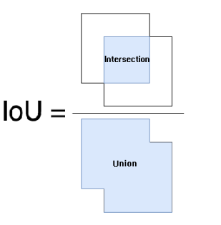

Fig3 definition of IOU

**DataSet**

本文采用的自制金相数据集（690合金），对选取的 图像做不重叠分块处理，最后得到裁剪分块后的金相图像像素大小为512*512，共有90张灰度图像样本. 应用Labelme对裁剪后所得的金相图像进行样本标注。经Labelme软件制作后的金相图像标签为二值图像。将制作好的数据集（包括原始数据与其对应的标签数据）划分为60张作为训练集，15张验证集，15张测试集。数据集的图的图片明暗，形状多样，具有广泛性.

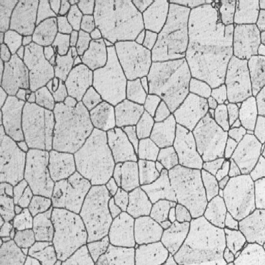 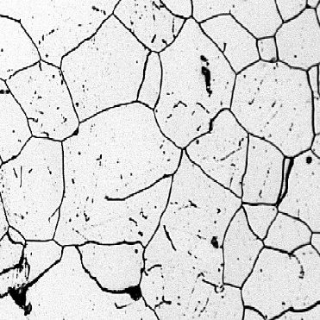

a b

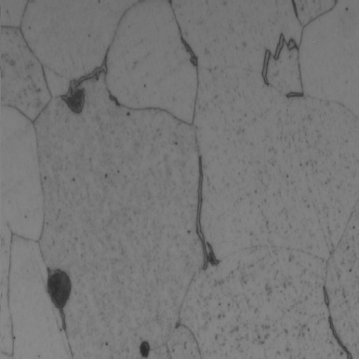 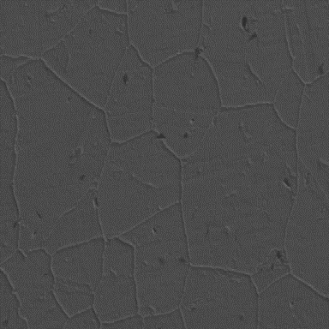

c d

Fig4 样本图像展示

相对于一般的自然数据集数量非常有限，本文采用平移，旋转及水平翻转变化的方式对需要训练的 金相数据集进行数据扩充采用该方式扩充的数据集使得网络模型具有变化不变性和良好的 鲁棒性，提高网络的模型的训练效果。

**Model Application**

通过数据扩充进一步增加U-Net模型的训练数据量。对于超参数调优，使用了Adam优化器，学习率为.0001。设置训练集数为60，采用二元交叉熵作为损失函数。除最后一层使用sigmoid函数外，其余所有层都使用ReLu激活函数。另外，批大小被设置为5.

由于深度学习方法通常需要大量带注释的训练图像，因此研究来自一个数据源的数据是否可以用于训练将应用于来自不同数据源的数据的模型非常重要。（考虑两个训练集，一个是纯粹的690合金金相图，另外是混合单相图片，考虑其通用性。）

Method

我们为啥弄这个方法（其原理上或者动机上有啥优势）。我们方法分几步1,2,3

画方法的流程图或原理图

第一步，咋弄的

第二步，咋弄的

通过以上步骤，我们能够实现**，解决**问题。

Experiment and Discussion（是否应该改为Results and Discussion）

**深度学数据集建立**

以图Fig4 a为例,先Labelme标注生成图e,由于标注的红色边界太粗，导致小的晶体几乎被覆盖，于是对他进行一个细化处理。先使用8*8的区域平滑去噪，再进行二值化。用形态学的方法进行骨架提取，也叫二值图像细化，这种算法能将一个连通区域细化成一个像素的宽度，用于特征提取和目标拓扑表示如f.但是由于边界只有一个像素，导致损失率到0.002很低，准确率到98%，但是效果却很差。这是因为边界的比例在背景中非常小，于是用，故用形态学中腐蚀的方法将边界加粗，最终a图的label如g。

 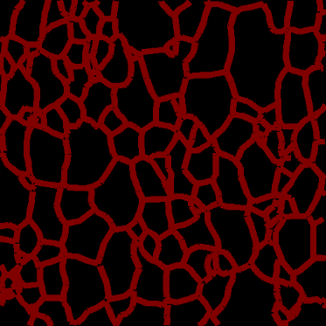

a e

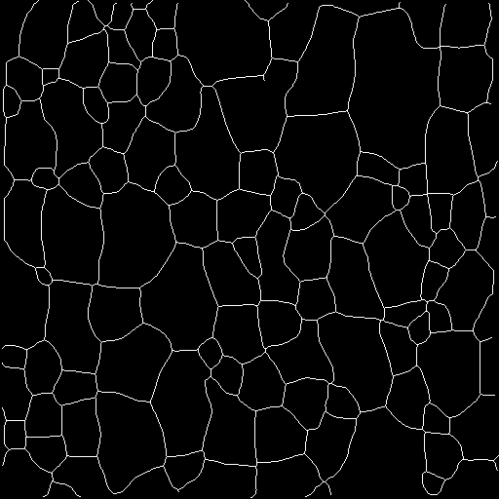 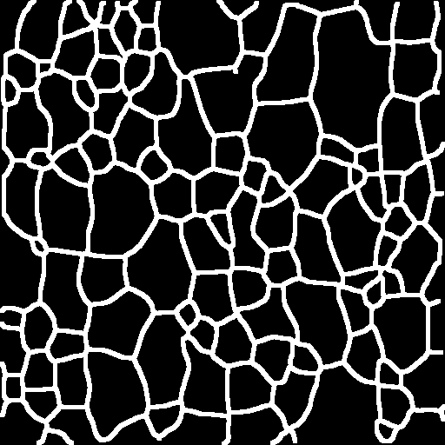

f g

Fig 5

**形态学方法**

为了便于晶界及晶粒定量信息的提取，将灰度图转化为二值图。二值化之后存在大量的 点状椒盐噪声，采用中值滤波器方法去除。为了保存线状晶界以及类似线状的晶粒亚结构采用斑点擦除法，采用8连通邻域像素模型对“滤波后”图像进行边缘搜寻，把边缘封闭的斑点像素与先设定的斑点像素阈值进行比较，适当保留，既消除斑点又保留晶粒内部类似棒状的亚结构。消除噪声后的结构如“track”图。“track”图依然存在很多断点，需要修复。本文采用形态学方法中的膨胀腐蚀技巧，即采用开运算（先腐蚀再膨胀）。得出“opening”图。

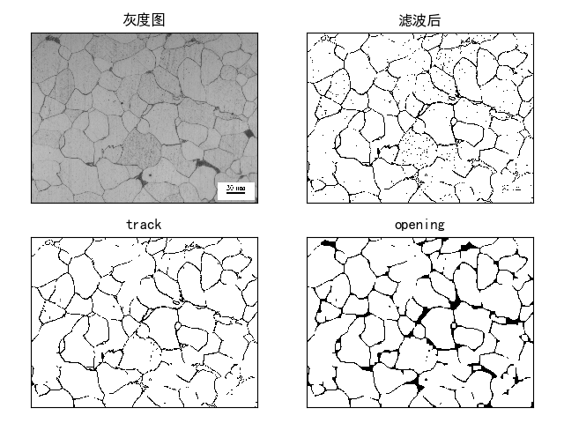

Fig 6

虽然噪音基本消除，但是边界变得不连续，达不到自动评级的效果。

**分水岭**

分水岭算法是晶粒分割中的重要算法，但是对于噪音太多的金相图像，很容易产生过分割，效果如图Fig7，效果非常差。也不能够达到自动评级的效果

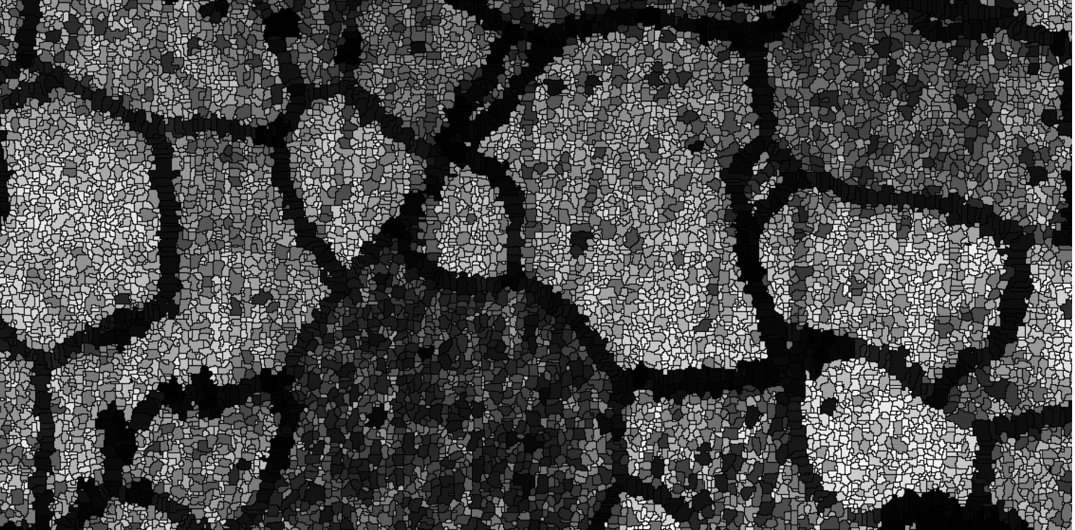

Fig 7

**直接用U-net**

直接用u-net训练网络的结构如下：

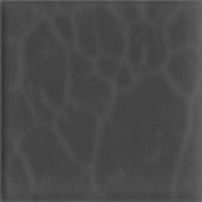

**Fig 8**

因为图片对比度很差，如果直接用U-net网络进行训练，得不到很好的效果。

**Improved**

**先对训练图像进行灰度化处理，进行中值滤波，再用8*8的区域平滑去噪。最后再进行一个自适应阈值二值化处理。然后再用初步改进的U-net进行训练.**

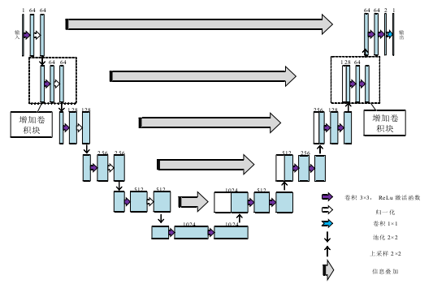

**Fig9 初步改进U-Net**

其测试如下如下

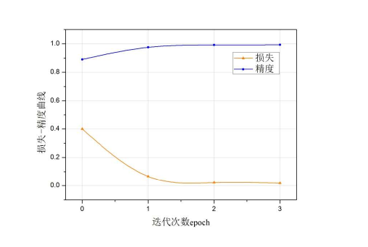

训练图片经过处理之后且加上改进的U-net训练效果如下

进行预测：

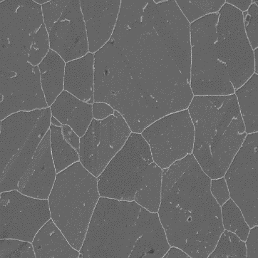 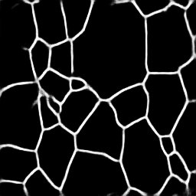

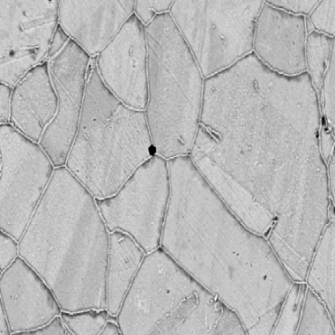 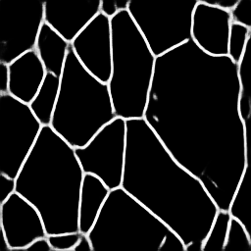

17

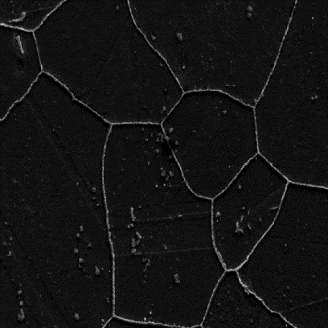 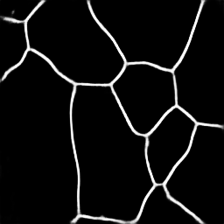

23

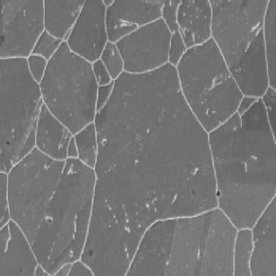 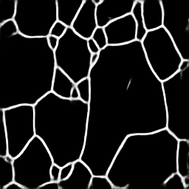

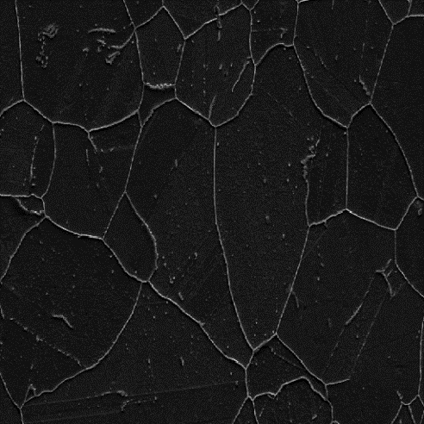 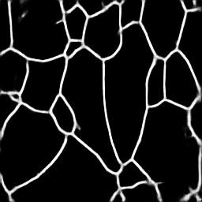

**Fig 10**

需要加的实验：deeplab系列 segNet PixelNet 网络之间的效果对比，正在完善

**晶粒度评级**

根据美国材料试验协会(ASTM)标准E112-12[25]提供了三种常用的颗粒尺寸计算方法。这些是比较过程，平面测量过程和截距过程。比较过程不需要计算颗粒、截距或交点。但它会将这些图像与一系列标准的分级图像进行比较。平面测量法涉及到一个已知区域内颗粒的实际计数。截距法涉及到一条试验线截取的晶粒数或与一条试验线相交的晶粒数，即试验线的单位长度。ASTM标准(E112-12)建议采用平面测量法和截距法来提高加工精度。它们的精度为0.25单位的颗粒大小和0.5单位的颗粒大小的重复性和再现性。在同等精度下，截距法比平面法速度快。

截距法与平面法可以产生相同水平的精度;但截距法比平面法快。根据截距法的优点，选择截距法确定晶粒尺寸。晶粒尺寸可以计算如下:



式中，l为平均截距长度，单位为mm，G是方程中的晶粒尺寸。

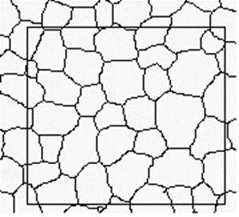 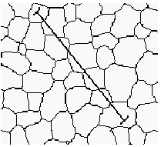

面积法 截线法：

Fig 11

测量晶粒面积

a. 选择一个矩形区域 计算矩形区域面积

b. 计算晶粒数目 计算公式为：  (其中是晶粒全在框内的个数，为跨在方框边界上的晶粒个数，减1是因为角隅上的晶粒计数了两次，共四个角隅故要减去1)

c. 用矩形区域面积除以晶粒数目得到晶粒面积

d. 计算单位面积（mm2）内晶粒的个数NA，晶粒度级别

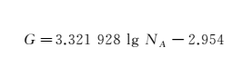

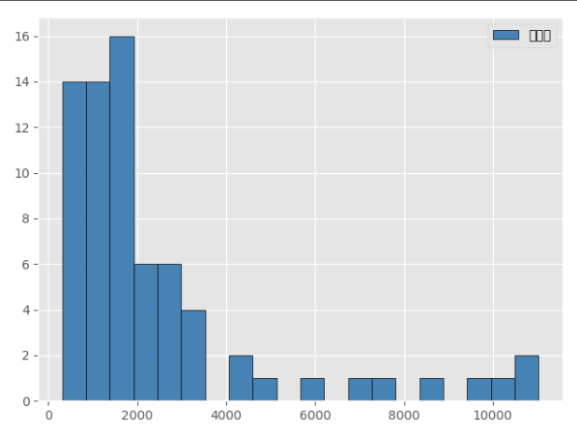

Fig 12 Grain number statistics

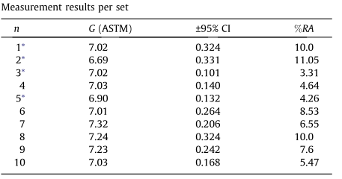

**(最后应该加一个这样的表)**

为了验证我们的方法，我们用**数据集（最好是前人用过的数据集+要解决问题的数据集）做实验。

数据集的介绍。

某些实验参数的设定，实验的特别处理（相对于前面method的阐述）。

关键的中间结果（非必要）和最后的结果（我们方法的结果和前人方法的结果：列表+绘图）。

对每个表，每个图进行解释和讨论。最好的是啥，最差的是啥，体现我们方法的优势。为啥好为啥不好，给出理论上或抽象的认识。

Conclusion and Future Work

利用深度学习技术进行晶粒尺寸的自动测定是材料微观结构分析的新方法。在研究中，针对690合金金相图像中存在的缺陷和特征，提出了基于深度学习的分割方法，并且对比了数学形态，分水岭方法提取和重构晶界。实验结果表明，该方法绝对优于传统的金相图像处理方法。该方法得到的晶界在较短的时间内更完整、连续。为了提高该方法的准确性和性能，将继续进行研究，并将采用一种增强的进行金相分析的图像处理算法。用该方法对数字图像进行处理后，可以获得更详尽的形状因子、分形维数等参数来描述高强度铝合金的微观组织特征，从而建立高强度铝合金的表征体系。

Conclusion and Future Work

为了解决**问题，我们提出了个**方法。和前人的方法比，我们有***优势。

有些未能解决的问题，我们将来会做，大概思路是用**改进。

参考文献

[1] Shan L N, Li D Y. China Foundry Machinery & Technology[J],

2005(1): 4 (in Chinese)

【4】Pauly, L., H. Peel, S. Luo, D. Hogg, and R. Fuentes. Deeper Networks for Pavement

Crack Detection. In Proceedings of the 34th International Symposium on Automation and Robotics in Construction (ISARC 2017), Taipei, Taiwan, China, 2017, pp. 1–7.

【5】Eisenbach, M., R. Stricker, D. Seichter, K. Amende, K. Debes, M. Sesselmann, D.

Ebersbach, U. Stoeckert, and H. Gross. How to Get Pavement Distress Detection Ready for Deep Learning? A Systematic Approach. In Proceedings of the 2017 International

Joint Conference on Neural Networks (IJCNN), Anchorage, AK, USA, 2017, pp. 2039–

2047.

[7] Jiang M X, Chen G H. Optics and Precision Engineering[J], 2011, 10: 33 (in Chinese)

[8] Deng S C, Liu T G, Xiao Z X. Optics and Precision Engineering[J], 2010, 18(10): 2314 (in Chinese)

[9] Park C, Huang J Z, Ding Y et al. IIE Transactions[J], 2012, 44(7):507

[10] Orhan Dengiz, Alice E Smith, Ian Nettleship. Computers in

Industry[J], 2005, 56: 854

[11] Łukasz R, Łukasz S, Kusiak J. Artifical Intelligence and Soft Computing [M]. Heidelberg: Springer Berlin, 2010: 80

13] Vincent L, Soille P. Watersheds in Digital Spaces: An Efficient Algorithm Based

on Immersion Simulations[J]. IEEE Trans.patt.anal. & Machine.intell, 1991,

13(6):583-598.

[14] Li C, Huang R, Ding Z, et al. A Level Set Method for Image Segmentation in the

Presence of Intensity Inhomogeneities With Application to MRI[J]. IEEE

Transactions on Image Processing A Publication of the IEEE Signal Processing

Society, 2011, 20(7):2007.

[15] Canny J. A Computational Approach to Edge Detection[M]. IEEE Computer

Society, 1986.

62

[16] Gao W, Zhang X, Yang L, et al. An improved Sobel edge detection[C]// IEEE

International Conference on Computer Science and Information Technology.

IEEE, 2010:67-71.

【17，4】EO Hall. “The deformation and ageing of mild steel: III discussion of

results”. In: Proceedings of the Physical Society. Section B 64.9 (1951),

p. 747 (cit. on p. 2).

【18,6】Yann LeCun, Yoshua Bengio, and Geoffrey Hinton. “Deep learning”.

In: Nature 521.7553 (2015), pp. 436–444. issn: 1476-4687. doi: 10.

1038/nature14539 . url: http://dx.doi.org/10.1038/nature14539

(cit. on pp. 2, 3).

【19,7】 Ian Goodfellow, Yoshua Bengio, and Aaron Courville. Deep Learning.

http://www.deeplearningbook.org . MIT Press, 2016 (cit. on pp. 2,

3).

[20,8] Brian L. DeCost and Elizabeth A. Holm. “A computer vision approach

for automated analysis and classification of microstructural image

data”. In: Computational Materials Science 110 (2015), pp. 126–133.

doi: 10.1016/j.commatsci.2015.08.011 (cit. on p. 2).

【21,9】 Aritra Chowdhury et al. “Image driven machine learning methods for

microstructure recognition”. In: Computational Materials Science 123

(2016), pp. 176–187 (cit. on p. 2).

25 ASTM Standard E112-12[S], 2012

26 ASTM Standard E1382-97[S], 2010